Отчёты к лабораторным работам

по дисциплине  
«Веб-технологии»

выполнил   
студент гр. ИС/б-18-1-з Демиденко А. А.  
зачётная книжка № 481483  
принял Забаштанский А. К.

Лабораторной работа № 1  
«Исследование возможностей языка разметки гипертекстов HTML и каскадных таблиц стилей CSS»

1. **Цель работы**

Исследовать особенности структуры HTML-документа. Изучить основные понятия языка разметки гипертекстов HTML и каскадных таблиц стилей CSS. Приобрести практические навыки реализации Web-страниц c использованием гиперссылок, нумерованных и маркированных списков, графических элементов, таблиц и форм ввода.

1. **Постановка задачи**

В процессе выполнения лабораторной работы необходимо реализовать персональный Web-сайт. Рекомендуется следующее содержимое Web-страниц:

* **Главная страница**:

**Необходимым** является использование следующих элементов HTML: семантические элементы, блоки, гиперссылки, таблицы, элементы форматирования текста, графические элементы.

* + Меню, содержащее гиперссылки на все страницы сайта;
  + Фамилия Имя Отчество;
  + Фотография;
  + Группа;
  + Номер и название настоящей лабораторной работы.
* **Обо мне**:

**Необходимым** является использование следующих элементов HTML: семантические элементы, блоки, гиперссылки, стили.

* + Меню, содержащее гиперссылки на все страницы сайта;
  + Автобиография в произвольной форме (возможно использование и графического материала);
* **Мои интересы**:

**Необходимым** является использование следующих элементов HTML: семантические элементы, блоки, заголовки различных уровней, нумерованные и маркированные списки, якоря и гиперссылки на якоря, стили.

* + Меню, содержащее гиперссылки на все страницы сайта;
  + Содержание страницы, выполненное в виде списка гиперссылок на якоря внутри этой страницы (например: мое хобби, мои любимые книги, моя любимая музыка, мои любимые фильмы и т.п.);
  + Непосредственно содержимое каждого из разделов.
* **Учеба**:

**Необходимым** является использование следующих элементов HTML: семантические элементы, блоки, таблицы, гиперссылки, стили.

* + Меню, содержащее гиперссылки на все страницы сайта;
  + Полное название университета;
  + Полное название кафедры;
  + Перечень изучаемых дисциплин с 1 по 4 семестр, выполненный в виде таблицы.

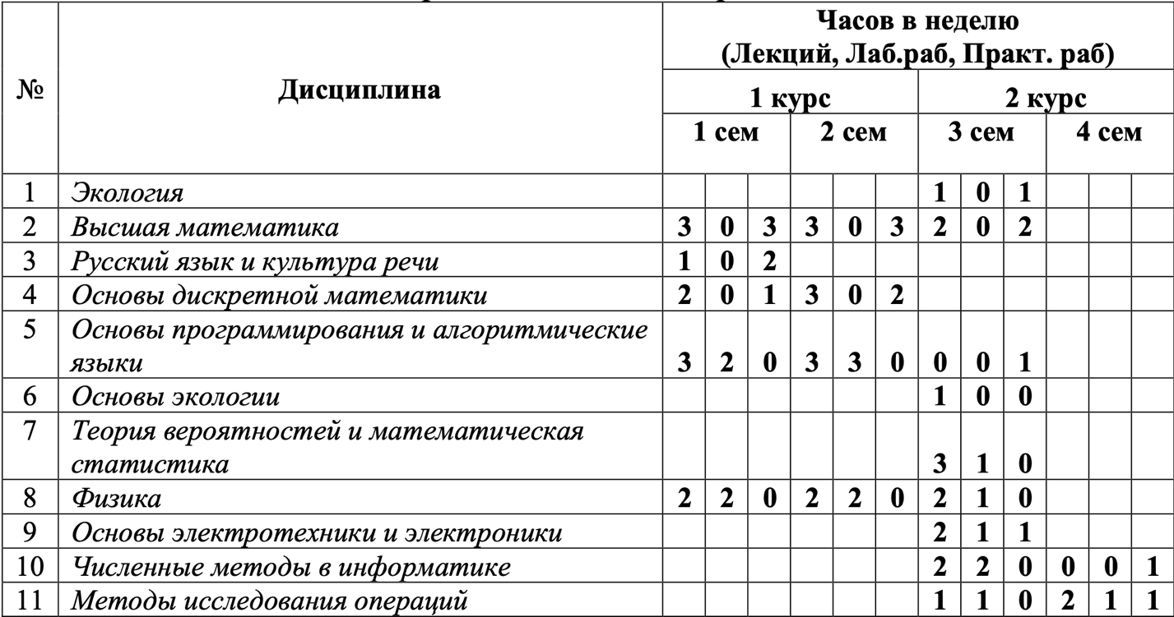

* **Фотоальбом**:

**Необходимым** является использование следующих элементов HTML: семантические элементы, блоки, графические элементы, гиперссылки.

* + 15 фотографий представленных в виде таблицы, по 6 ****фото в строке; каждое фото должно иметь всплывающую подсказку с его названием, а также подпись с его названием под фото;
  + Гиперссылка на главную страницу.
* **Контакт:**

**Необходимым** является использование типов input тегов из спецификации HTML 5.

Данная страница позволяет отправить сообщение на Ваш персональный почтовый ящик. Страница должна содержать форму ввода данных о пользователе-отправителе, поле ввода сообщения, кнопки «Отправить» и «Очистить форму». Состав данных о пользователе:

* + Фамилия Имя Отчество (строка ввода);
  + Пол (Radiobuttons)
  + Возраст (выпадающее меню);
  + E-mail(строка ввода).

Кнопка «Отправить» инициирует отправку сообщения на Ваш Е-mail, а нажатие на кнопку «Очистить форму» должно приводить к очистке всех полей данных.

* **Тест по дисциплине**

**Необходимым** является использование типов input тегов из спецификации HTML 5.

Необходимо реализовать гиперссылку на разработанный тест с соответствующей дисциплины страницы «Учеба».

Данная страница должна обеспечивать ввод данных пользователя и ответов пользователя на 3 тестовых вопроса по дисциплине. Состав данных о пользователе:

* + Фамилия Имя Отчество (строка ввода);
  + Группа (список выбора с группировкой по курсам).

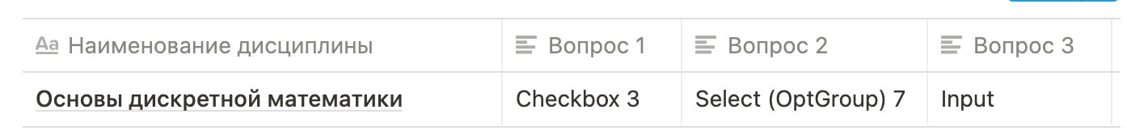

Форма также должна содержать кнопки «Отправить» (инициирует отправку теста на Ваш Е-mail), и «Очистить форму».

Вопросы для теста и варианты ответов (в случае необходимости) составить самостоятельно, используя знания и конспект лекций по соответствующей дисциплине.

**Примечания**:

1. Заголовок каждой HTML-страницы должен содержать название сайта и название данной страницы (например: «Персональный сайт Иванова Ивана. Главная страница.»). Все страницы должны быть выполненными в одном стиле (иметь одинаковый цвет фона или фоновое изображение и т.п.).
2. При выполнении верстки страниц использовать блочный метод и все семантические элементы разметки HTML 5. Приветствуется использование CSS фреймворка.
3. Для задания внешнего вида содержимого веб-страниц использовать CSS.
4. Необходимо выполнить валидацию разработанных страниц в соответствии со стандартами HTML 5 и CSS 3.
5. ПРИ ВЫПОЛНЕНИИ ЛАБОРАТОРНОЙ РАБОТЫ ЗАПРЕЩАЕТСЯ ПОЛЬЗОВАТЬСЯ ГРАФИЧЕСКИМИ HTML-РЕДАКТОРАМИ ИЛИ КОНВЕРТЕРАМИ В ФОРМАТ HTML!
6. **Программный код**

Программный код доступен по ссылке:

<https://github.com/worm2fed/university/tree/master/SevGU/6%20semestr/WEB/labs/lab1>

**Выводы**

В ходе лабораторной работы были изучены возможности HTML и CSS, на практике закреплены базовые знания.

Лабораторной работа № 2  
«Исследование возможностей программирования на стороне клиента. Основы языка JavaScript»

1. **Цель работы**

Исследовать особенности написания программ для приложений на стороне клиента. Изучить основы языка JavaScript и объектной модели браузера. Приобрести практические навыки проверки HTML-форм с использованием JavaScript.

1. **Постановка задачи**

1. Модифицировать страницу «Фотоальбом» (использовать HTML- страницы, разработанные при выполнении предыдущей лабораторной работы), реализовав вывод таблицы, содержащей фото, с использованием операторов циклов. Значения имен файлов фото и подписей к фото предварительно разместить в массивах fotos и titles.

2. Модифицировать страницу «Мои интересы», реализовав вывод списков с использованием JavaScript-функции с переменным числом аргументов.

3. Добавить на страницах «Контакт» и «Тест по дисциплине «...»» функции проверки заполненности форм. В случае если какое-либо из полей формы осталось незаполненным при нажатии на кнопку отправить, вывести сообщение об ошибке и установить фокус на незаполненный элемент.

4. Добавить на странице «Контакт» текстовое поле «Телефон». Для полей «Фамилия Имя Отчество» и «Телефон» добавить функции специфической проверки значений. В случае если какое-либо из полей формы заполнено не верно, при нажатии на кнопку отправить, вывести сообщение об ошибке и установить фокус на неверно заполненный элемент. Формат правильных значений полей:

– Фамилия Имя Отчество – введено три слова, разделенные одним пробелом.

– Телефон – строка может состоять только из цифр; начинаться только с последовательности «+7» или «+3»; не содержит пробелов; количество цифр в строке от 9 до 11.

5. Добавить на странице «Тест по дисциплине «...»» функции специфической проверки значений полей в соответствии с вариантом задания, представленном в таблице 2.4. В случае не выполнения условия сформировать сообщение об ошибке и установить фокус на неверно заполненный элемент ввода.

6. Необходимо выполнить проверку разработанных JavaScript файлов с использованием сервиса jshint [11].

1. **Программный код**

Программный код доступен по ссылке:

<https://github.com/worm2fed/university/tree/master/SevGU/6%20semestr/WEB/labs/lab2>

**Выводы**

В ходе лабораторной работы были изучены возможности программирования на стороне клиента, получены базовые знания языка JavaScript.

Лабораторной работа № 3  
«Исследование объектной модели документа (DOM) и системы событий JavaScript»

1. **Цель работы**

Исследовать структуру модели документа DOM. Изучить динамическую объектную модель документа, предоставляемую стандартом DOM и систему событий языка JavaScript, возможность хранения данных на стороне клиента. Приобрести практические навыки работы с событиями JavaScript, деревом документа, Local Storage и Cookies.

1. **Постановка задачи**

1. Реализовать интерактивное графическое меню сайта, в соответствии со следующими требованиями:

- при наведении мыши на соответствующий пункт меню изображение, соответствующее этому пункту меняется на другое (в том случае если этот пункт не активен, т.е. не загружена соответствующая ему страница);

- сделать пункт «Мои интересы» в виде выпадающего меню, каждый элемент которого ведет на соответствующую ему подсекцию данной страницы. Выпадающее меню реализовать с помощью тегов <ul> и <li>. Данный список должен раскрываться по клику.

2. Реализовать отображение в области меню сайта текущих даты и времени (обновление времени 1 раз в секунду). Формат даты: ЧЧ Месяц ГГГГ.

3. На странице «Контакт» добавить поле «Дата рождения», для которого реализовать всплывающий снизу элемент «календарь».

При этом элемент должен давать возможность менять дату, месяц и год. Верстка элемента должна быть выполнена с помощью тегов <div> и <select> (для выбора месяца и года). Язык интерфейса – английский, Формат даты – месяц/день/год

4. Реализовать динамическую проверку корректности заполнения пользователем формы на странице «Контакт» таким образом, чтобы при потере фокуса заполняемого поля осуществлялась проверка корректности его заполнения. В случае если поле заполнено корректно, оно должно быть подсвечено зеленым цветом, иначе оно должно быть подсвечено красным, а после данного поля должна появиться надпись, поясняющая характер ошибки. После исправления пользователем ошибки, надпись должна исчезнуть. Если все поля формы заполнены корректно, должна стать активной кнопка «Отправить».

5. Реализовать открытие в динамически формируемом новом окне (блоке DIV) соответствующих больших фото при щелчке мыши по маленьким фото на странице «Фотоальбом».

6. Добавить страницу «История просмотра». На данной странице реализовать отображение двух таблиц:

- «История текущего сеанса» – в данной таблице отображается количество посещений каждой страницы за время текущего сеанса. Реализовать хранение этих данных в Local Storage.

- «История за все время» – в данной таблице отображается количество посещений каждой страницы за все время. Реализовать хранение этих данных в хранилище Cookies. Для выполнения этого задания необходимо создать два JavaScript метода: getCookie (name) и setCookie(name, value, exlpiration_days).

1. **Программный код**

Программный код доступен по ссылке:

<https://github.com/worm2fed/university/tree/master/SevGU/6%20semestr/WEB/labs/lab3>

**Выводы**

В ходе лабораторной работы была изучены объектная модель документа DOM и различные события, знания закреплены на практике.

Лабораторной работа № 4  
«Исследование возможностей библиотеки jQuery»

1. **Цель работы**

Исследовать эффективность применения библиотек при разработке клиентских приложений на примере библиотеки jQuery. Изучить возможность программирования на клиентской стороне с использованием библиотеки jQuery. Приобрести практические навыки использования библиотеки jQuery для обработки форм, модификации содержимого HTML- страницы, создания эффектов анимации.

1. **Постановка задачи**

1. Модифицировать JavaScript, разработанные при выполнении предыдущих лабораторных работ, используя везде, где возможно, библиотеку jQuery для выполнения поставленных задач.

2. Модифицировать страницу «Фотоальбом», добавив возможность просмотра увеличенных версий изображений. С использованием возможностей библиотеки jQuery реализовать просмотр фото.

При щелчке по стрелкам должна происходить анимированная смена изображений. Изменяться должны также и тексты всплывающих сообщений (alt, title).

3. Реализовать возможность отображения всплывающего блока Pop- over, который показывается рядом с элементом, если на него наводится указатель мыши и который исчезает через M секунд после того, как указатель мыши покидает элемент.

Использовать разработанный код для отображения подсказок уточняющих формат ввода пользователю в формах.

3.4. Реализовать возможность отображения всплывающего модального окна, которое показывается в центре экрана. При этом задний фон вокруг модального окна должен размываться.

1. **Программный код**

Программный код доступен по ссылке:

<https://github.com/worm2fed/university/tree/master/SevGU/6%20semestr/WEB/labs/lab4>

**Выводы**

В ходе лабораторной работы была изучены возможности библиотеки jQuery, использование библиотеки упрощает и ускоряет разработку на языке JavaScript.

Лабораторной работа № 5  
«Исследование возможностей ускорения разработки веб-приложений с использованием HAML»

1. **Цель работы**

Исследовать влияние препроцессоров на разработку клиентских приложений. Изучить основные возможности языка HAML. Приобрести практические навыки реализации веб-страниц с использованием данной технологии.

1. **Постановка задачи**

1. Необходимо с использованием языка HAML создать шаблон страниц пользовательской части сайта, содержащий общие блоки информации, такие как меню, ‘шапка’, ‘подвал’ и др. Шаблон разместить в отдельном файле.

2. Реализовать страницы «Главная», «Обо мне», «Контакты», «Учеба» с использованием HAML, поместить результаты в отдельные файлы.

3. Реализовать страницу «Фотоальбом» с использованием языка HAML. При реализации страницы воспользоваться циклическими операторами языка HAML для автоматизации процесса верстки фотоальбома. Информацию об изображениях хранить с использованием массива.

1. **Программный код**

Программный код доступен по ссылке:

<https://github.com/worm2fed/university/tree/master/SevGU/6%20semestr/WEB/labs/lab5>

**Выводы**

В ходе лабораторной работы были изучены возможности ускорения разработки при помощи HAML. Считаю это не очень удобным, так как HAML производная экосистемы ruby. Удобнее использовать современные фреймворки.

Лабораторной работа № 6  
«Исследование возможностей ускорения разработки клиентских приложений с использованием SASS»

1. **Цель работы**

Исследовать влияние препроцессоров на разработку клиентских приложений. Изучить возможности метаязыка SASS для упрощения разработки файлов каскадных таблиц стилей. Приобрести практические навыки использования SASS/SCSS при реализации веб-страниц.

1. **Постановка задачи**

В процессе выполнения лабораторной работы необходимо реализовать файл стилей сайта с использованием SASS/SCSS.

1. **Программный код**

Программный код доступен по ссылке:

<https://github.com/worm2fed/university/tree/master/SevGU/6%20semestr/WEB/labs/lab6>

**Выводы**

В ходе лабораторной работы были изучены возможности ускорения разработки при помощи SASS, инструмент весьма эффективный и активно используется в индустриальном мире.